花蓮縣秀林國民小學106學年度第一學期期初校務會議紀錄
107.01.24pm14:00起於本校聚英樓_檔名: 107-0124_106學年度第1學期_期末校務會議-全報告
報告目錄 | 捌、各單位業務及教學事務推動報告：
  編號_01_ | 【校長報告】
  編號_02_ | 【教導主任高順益】【兼文化器樂與森巴多元學校特色】
  編號_03_ | 【總務主任林正雄】【兼辦-環境教育】
  編號_04_ | 【園主任陳麗如】【兼幼乙導師】
  編號_05_ | 【學務組長許漢良】【兼辦-網管】
  編號_06_ | 【教務組長蔡俊雄】【兼辦-基本學力、補救教學】
  編號_07_ | 【幼甲導師陳郁寒】
  編號_08_ | 【巡迴輔導班導師楊玉鳳】【兼辦-特殊生鑑定及重新評估】
  編號_09_ | 【一甲導師鄧雅楨】【兼辦-午餐祕書、英語教育】
  編號_10_ | 【二甲導師潘怡媚】【兼辦-獎助學金、學校儲蓄戶】
  編號_11_ | 【三甲導師胡志翔】【兼辦-性平教育、體育】
  編號_12_ | 【四甲導師林麗雪】【兼辦-輔導】
  編號_13_ | 【五甲導師翁翠鄉】【兼辦-圖書】
  編號_14_ | 【六甲導師李小君】【兼辦-特教、儲蓄】
  編號_15_ | 【英語共聘李月娟】【兼辦-英語競賽】
  編號_16_ | 【幹事張碧霞】【兼辦-人事、會計】
  編號_17_ | 【校護吳淑蕙】【兼辦-文書、出納】
捌、各單位業務及教學事務推動報告：
編號_01_【校長報告】
一、首先致上祝福～新年快樂2018狗年旺旺旺！因應12年國教，致贈伙伴未來Family專刊「未來教育大藍圖－解讀12年國教新課綱」乙書，掌握教育趨勢，讓未來教育旅程更順遂。
二、秀林國小是共同經營的學習場域，營造教學相長、合作分享夥伴良善關係，透過伙伴第三方給予彼此鼓勵與良善建議，提升教學效能。註：教室中的另一雙眼睛—運用同儕視導提升教學效能之相關因素探討研究：國立教育研究院籌備處第102期國小校長儲訓班專題研究。
三、課前做好教學準備，釐清知識網絡架構；教學時掌握學習概念，在有限時間引導學生理解概念；善用課餘瑣碎時間，給予孩子們精熟學習的機會。
四、因應12國教新課綱，提高孩子們學習興趣，感謝所有伙伴貢獻己力，籌畫下學期「社團活動」，擬妥教學計畫，學校會全力做伙伴後盾，讓師生都能徜徉在學習的喜悅。
編號_02_【教導主任高順益】【兼文化器樂與森巴多元學校特色】
一、行政領導：教導處一貫力求行政支援教學、友善鼓舞教學團隊，致力人性化管理，本學期除了教學成效的持續要提升以外，更冀望教學與行政團隊形塑更密切協助與互動，一切只為偏鄉教育能無憾無怨的付出教育愛。
二、感謝各班老師督促學生配合並參與教導處推動的學校特色發展：
1>本校口風琴節奏樂隊－師生週會及各項集會演奏。
2>木校傳統木琴隊－秀林鄉2017Mgay Bari太魯閣族文化系列活動百人木琴展演。
3>太魯閣族傳統歌謠班-2016太魯閣族傳統歌謠教學及年度競賽。
4>學校親師感恩活動，在行政與教學團隊密切合作下圓滿順利。
三、教學準備日：
1>已完成全校班級教科書分發，待縣府簿本到位再行配發各班。
2>任課教師手冊、電子書、題庫光碟亦已完成分發與教學準備。
四、提案討論一：
主旨：106學年度第二學期校務行事曆
說明：如下表列，提請討論。
花蓮縣秀林鄉秀林國小106學年度下學期行事曆(107/1/24)
週次 | 願景 | 行事導護 | 星期日 | 星期一 | 星期二 | 星期三 | 星期四 | 星期五 | 星期六
1 | 自律 | 開學日.友善校園週  導護:順益 | 1/21 | 1/22補課1  (第2學期第1週) 全校大掃除1 | 1/23補課2.全校大隊接力.樂樂棒球賽.校園安全檢核.第1季水質檢驗 | 1/24補課3  國泰寒冬送暖活動  休業式.品格閱讀.成績優良表揚.寒假生活須知 全校大掃除2  期末校務會議 | 1/25寒假開始 | 1/26 | 1/27
2 | 自律 | 閱讀指導  導護:正雄 | 2/18 | 2/19春節放假 | 2/20春節放假 | 2/21開學 友善校園週 課後輔導開始  期初校務會議 | 2/22母語課開始 | 2/23 | 2/24
3 | 自律 | 口腔保健  導護:俊雄 | 2/25 | 2/26中年級游泳課 補救教學開始 | 2/27中年級游泳課 | 2/28和平紀念日 | 3/1中年級游泳課 | 3/2 | 3/3
4 | 自律 | 性平教育  導護:小君 | 3/4 | 3/5高年級游泳課 | 3/6高年級游泳課 | 3/7午餐教育 | 3/8高年級游泳課  校園安全檢核 | 3/9行動美術館_駱香林藝術家 | 3/10
5 | 進取 | 閱讀指導  導護:漢良4 正雄1 | 3/11 | 3/12 | 3/13 | 3/14 | 3/15 | 3/16五甲憂鬱篩選 | 3/17
6 | 進取 | 性侵防治  導護:翠鄉 | 3/18 | 3/19 | 3/20 | 3/21中暑防治 | 3/22 | 3/23 | 3/24
7 | 進取 | 視力保健  導護:麗雪志翔1 | 3/25 | 3/26 | 3/27 | 3/28 | 3/29 | 3/30 | 3/31  補4/6週五課  導護(志翔)
8 | 進取 | 家庭教育  導護:志翔 | 4/1 | 4/2 | 4/3 | 4/4兒童節  村校聯合運動大會 | 4/5民族掃墓節 | 4/6(補3/31週六假) | 4/7
9 | 創意 | 性侵防治1家庭教育1  導護:怡媚 | 4/8 | 4/9運動會補假 | 4/10 | 4/11學力檢核第1次先期測驗  特教知能研習 | 4/12校園安全檢核、第2季水質檢驗 | 4/13 | 4/14
10 | 創意 | 性平教育  導護:雅楨 | 4/15 | 4/16 | 4/17 | 4/18第一次月考 | 4/19第一次月考 | 4/20校外教學環境教育 | 4/21
11 | 創意 | 交通安全  導護:順益 | 4/22 | 4/23表揚品格閱讀之星、月考成績優良 | 4/24 | 4/25學力檢核第2次先期測驗 | 4/26 | 4/27 | 4/28
12 | 創意 | 友善校園  導護:正雄 | 4/29 | 4/30 | 5/1 | 5/2 | 5/3校園安全檢核 | 5/4 | 5/5
13 | 感恩 | 在地課程  導護:俊雄 | 5/6 | 5/7 | 5/8雨農西寶秀林校際交流(擇1上午蒞校) | 5/9小一新生報到  雨農西寶秀林校際交流(擇1上午蒞校) | 5/10小一新生報到  雨農西寶秀林校際交流(擇1上午蒞校) | 5/11學校日  母親節活動 | 5/12
14 | 感恩 | 學校日  導護:小君 | 5/13 | 5/14 | 5/15 | 5/16 | 5/17 | 5/18 | 5/19
15 | 感恩 | 在地課程  導護:漢良 | 5/20 | 5/21田園老師科學教育 | 5/22 | 5/23 | 5/24學力檢核 | 5/25 | 5/26
16 | 感恩 | 在地課程  導護:翠鄉 | 5/27 | 5/28 | 5/29 | 5/30 | 5/31 | 6/1 | 6/2
17 | 希望 | 性平教育  導護:麗雪 | 6/3 | 6/4 | 6/5 | 6/6教師文康活動 | 6/7畢業考  校園安全檢核 | 6/8畢業考 | 6/9
18 | 希望 | 友善校園  導護:志翔 | 6/10 | 6/11 | 6/12教師自評表(平時考核、教學優良) | 6/13縣長獎頒獎典禮 | 6/14 | 6/15 | 6/16
19 | 希望 | 友善校園  導護:怡媚 | 6/17 | 6/18端午節 | 6/19 | 6/20國小畢業典禮 | 6/21三語闖關  母語課結束 | 6/22幼兒園畢業典禮 | 6/23
20 | 希望 | 友善校園  導護:怡媚1 雅楨4 | 6/24 | 6/25 | 6/26第二次月考  期末IEP | 6/27第二次月考 | 6/28期末大掃除 | 6/29學童馬拉松比賽 休業式 | 6/30
決議：一致同意通過本計畫。
五、提案討論二：
主旨：本校參加北中南三區教師策略聯盟計畫。
說明：如下表列，提請討論。
花蓮縣107年十二年國民基本教育精進中小學教學品質實施計畫
『北-三棧、秀林，中-鳳仁、北林，南-樂合』三區教師策略聯盟研習課程表
場次 | 日期 | 星期 | 課程名稱 | 時間 | 時數 | 講師 | 上課人員 | 地點 | 秀林國小  出席人員
1 | 107.1.25 | 四 | 12年國教核心素養意涵導讀 | 09:00-16:00 | 6 | 外聘講師  游可如主任 | 三區  策略聯盟教師 | 樂合 | 教導
2 | 107.3.7 | 三 | 基本能力測驗  學生國語領域試題分析 | 13:30-16:30 | 3 | 內聘講師  劉慧卿老師 | 北區  策略聯盟教師 | 三棧 | 全校
3 | 107.3.21 | 三 | 基本能力測驗  學生數學領域試題分析 | 13:30-16:30 | 3 | 內聘講師  丁嘉琦校長 | 三區  策略聯盟教師 | 三棧 | 全校
4 | 107.04.12 | 四 | 論課觀課議課  課程安排與分析 | 09:00~12:00 | 3 | 外聘講師  (另聘) | 北區策略聯盟教師 | 秀林 | 無課務老師
5 | 107.5.30 | 三 | 淺談十二年國教  校本課程規劃(二) | 13:30~16:30 | 3 | 東華附小團隊 | 策略聯盟教師 | 東華附小 | 全校
6 | 107.6.7 | 二 | 論課觀課議課  課程安排與分析 | 09:00~12:00 | 3 | 外聘講師  (另聘) | 北區策略聯盟教師 | 秀林 | 無課務老師
7 | 107.6.13 | 三 | 補救教學策略  均一平台的運用 | 13:30-16:30 | 3 | 內聘講師  林國源校長 | 中南區  策略聯盟教師 | 樂合 | 尚未參加之老師
決議：一致同意通過本計畫。
六、討論提案：花蓮縣秀林國小106學年度第1學期教師認真教學推薦遴選會議
案由：議決106學年度第1學期教師認真教學名單。
說明：(一)依據每一位教師自評成績，由教導、總務兩處主任評定複評成績。
(二)複評成績呈校長審核，核定最後覆核成績。
(三)覆核成績依成績高低排序，推薦前三名教師。
(四)依覆核成績前三名，推薦蔡俊雄、許漢良、胡志翔等三名教師為106學年度第1學期認真教學教師之人選。
(四)依覆核成績前三名，推薦蔡俊雄、許漢良、胡志翔等三名教師為106學年度第1學期認真教學教師之人選。
決議：全體教師一致通過本案推薦遴選名單。
七、檢錄本校[學校概況(107年版)]詳如附件一。
附件一：花蓮縣秀林國民小學學校概況(107年版)
- 學校校務簡介
本校成立於民國二十三年四月，現年83歲週歲，座落在秀林鄉行政中心，周圍資源豐富，衛、教、警、政皆備，交通便利，居民以務農為主，民風淳樸，守望相助。
現任校長黃勤聰先生於民國101年8月到職履新力行民主行政領導，親和性行政，倡導目標管理、分層負責，除延續前任校長發揚本校太魯閣族傳統歌唱、母語教學及學生運動特色外，更落實教學正常化，學務人性化，總務科學化和輔導工作全面化，重視社區及家長會互動關係，建立親師合作制度，充分展現學校與社區的總體友善營造。
本校位居鄉治中心，人文薈萃，社區資源豐盛之區。社區學校的夢想，開放空間的彈性多元設計，促發師生在教學活動上的無限創作園地。
叢山峻岭、蒼翠香鬱的校園，環境優雅、自然色彩是校舍風格上展現山海的意象，與整體獨特的原住民文化學校，再再促使秀林國小引領出教育改革的契機。

- 學校沿革：
- 民國23年4月日據時期創校稱為「武士林蕃童教育所」。
- 民國34年臺灣光復後改制為「秀林國民學校」。
- 民國57年改制為「花蓮縣秀林國民小學」 。
- 民國74年9月附設幼稚園。
- 民國94年8月附設國幼班。
- 民國101年8月國幼班改制為幼兒園。
- 本校校地：校地總面積為1.14公頃
地號1098號：10,450平方公尺，校內操場跑道、籃球場、教室用地。
地號1099號：590平方公尺，校內緩坡地。
地號1103號：360平方公尺，校內宿舍用地
- 校徽


校徽主題：太陽之子 賽德克之光
- 設計構想：
- 校徽充滿著原住民原始風味和文化，蘊育智慧搖籃，秀林人應飲水思源、永續傳承。
- 造型以日、月、山、河、人五個主軸，呈現進取、創意、自律、感恩願景之學校目標。
- 建立共同體觀念的學校經營模式，在教育的過程中，自我期許與勉勵。
- 設計涵意：
- 祖靈恩賜，勤奮努力。
- 山明水秀，地靈人傑。
- 太陽之子，賽德克之光。
- 族群融合，心手相連。
- 追求卓越，提升品質。
- 色彩說明：
- 青綠的高山：「山」是祖靈的恩賜，是愛好大自然的族人最大的靠山，真正可靠，屹立不倒。巒峰疊翠，拔高聳佇，群鳥和鳴，野獸遊走，大自然的擁有，充滿著無限生機，以及多樣獨特的人文風貌。選擇綠色山頭的圖樣，代表著秀林國小依偎著壯美雄偉的中央山脈，也代表著太魯閣族人心胸豁達、勤奮、自信、尊重、卓越的原住民族群風格。
- 湛藍的海洋：湛藍海洋，層次繁複，浩瀚無際，旭日晚霞，海天一色，蘊含無邊的變化，美不勝收。秀林國小東臨太平洋，選擇藍色人形圖案，代表著族群清新、亮麗、自律、感恩及寬廣遼闊的包容性；也孕育出秀林人仁者的智慧，具有藝術涵養，所謂；「秀林山水任我行，秀小育英惠族人」。
- 太陽及月亮：在歷史的源流裡，山川壯麗，秀林人具有寬闊的視野及強烈的民族情感，向來重視族群榮譽。選擇光輝耀眼的太陽及掌控朝夕轉換的明月，二者與大地的生命息息相關，象徵秀林人具有強烈的積極進取、富有創意之性情，照射出耀眼的族群之光，進而其盼秀林人能夠秉持固有的民族性，創造更美好的未來。所謂；「太陽之子、賽德克之光」。
- 底：選擇白色及黑色襯托【秀林國小】的校徽，是代表白晝及黑夜循環不息，完成整個校徽圖形的架構。象徵全校師生凝聚團隊，激發願力－秀林團隊，無私奉獻；傾我心力，無怨無悔，幫助學生完成自己的夢想。

- 秀林國小學校錦旗：
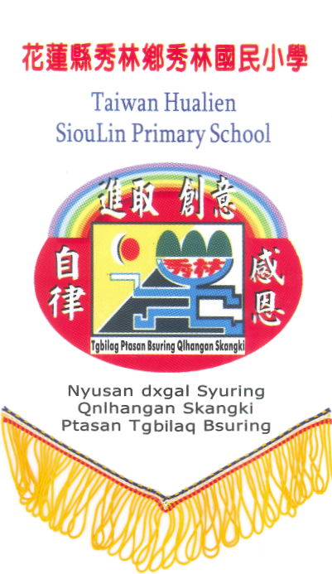
- 校園配置圖
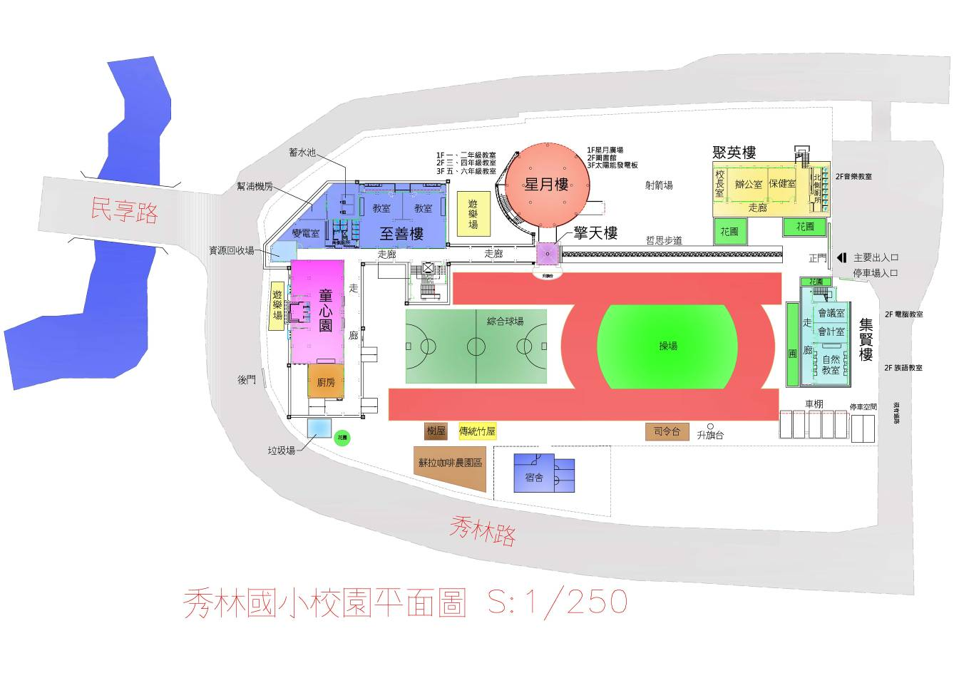

編號_3_【總務主任林正雄】【兼辦-環境教育】
一、體育教學：依課程計畫、學生特性及未來發展：敏捷、柔軟、平衡協調、肌耐力及合作等。
二、總務：
（一）工程：
1.花蓮縣秀林國小新校園運動工程，肯恩基.武茂工作室承攬。
2.秀林國小集賢樓（電腦教室等）屋頂防水隔熱工程，土木包工業承攬。
（二）財物：花蓮縣秀林國小體育教學設備與器材採購，太陽體育用品社承攬。
三、兼辦環境教育業務：
（一）榮獲105年環境教育考評優等佳績：蔡俊雄老師承辦。
（二）提案：
提案01.
主旨：本校107年度環境教育實施計畫
說明：（一）依教育部「加強學校環境教育三年實施計畫」及本校需求辦理。
（二）計畫內容：<詳如附件>
擬辦：詳如計畫
討論：討論計畫案。
決議：一致同意通過本計畫。
提案02.
主旨：訂定花蓮縣秀林鄉秀林國民小學接受捐資興學管理辦
法暨成立「捐資興學管理小組」
說明：依花蓮縣所屬各級學校辦理捐資興學作業要點辦理。
擬辦：
（一）依上開要點第3點規定：「各校運用社會回饋資源時，
應成立『捐資興學管理小組』並訂定管理辦法，配合
校務發展計畫並經學校管理小組審慎規劃運用受贈資
源並監督受贈資源之運用，以符公開化、透明化、合
法化之原則。」
（二）本辦法通過後執行，遇修正在提案討論定之，反之則
否。
（三）本案管理辦法及管理小組，詳如附件。
（四）奉核後辦理後續陳報事宜。
擬辦：詳如計畫
討論：討論計畫案。
決議：一致同意通過本計畫。
編號_4_【園主任陳麗如】【兼幼乙導師】
- 首先感謝黃校長指導本學期園務推展，也感謝小學主任及組長在教學及行政方面的鼎力相助，使得業務推展順利；106學年度幼甲班25位幼生，幼乙班11位幼生，仍繼續努力招生中。
- 寒假收托人數6人，1/29(一)至2/9(五)每天08:00-16:00共10天
- 班級經營、課程教學：
1.主題教學：以孩子為中心做為學習主軸，針對適合幼兒的主題課程做深入探討，透過老師的引導互動讓孩子自由探索，啟發學習動機，並鼓勵不同的創意擴展，並透過各種人際互動、小組討論，合作成一深度、廣度融合的教學活動
2.品格教育：將關懷、勇氣、自信、分享、知足、誠實、感恩、尊重、負責等品格重點融入日常學習中，讓孩子在生活中學習。
3.體驗課程：配合主題課程，以多元化的校外教學活動設計，增進孩子生活經驗、培養孩子的良好學習態度並豐富學習視野，讓孩子在親子、親師互動及遊戲中快樂學習。
4.生活教育：找出孩子日常生活所需具備之能力，規劃能培養孩子大小肌肉、手眼協調之操作學習活動，讓孩子從日常生活教育的操作中，學習照顧自己、照顧環境、關心他人開始進而能夠有自律。
編號_5_【學務組長許漢良】【兼辦-網管】
- 召開106學年度上學期期末品格教育推動檢討會議
持續培養孩子們的良好習慣，下學期一同努力！
- 物有歸有序：自己的衣服、書包，掃具及閱讀書籍等整齊放好。
- 良好衛生習慣：盡量使用自己的飲水杯、使用後的衛生紙、垃圾不亂丟棄。
- 有禮貌：看見師長同學主動問好說再見，非故意碰撞他人請立即說聲抱歉！
- 其他。
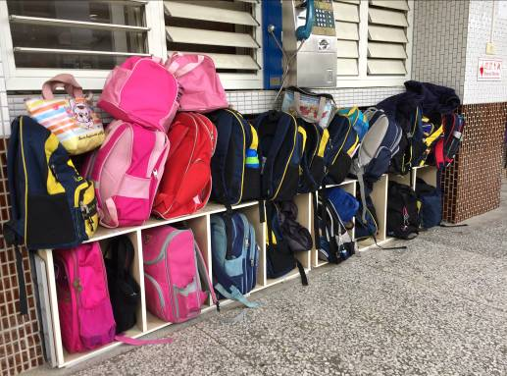
- 召開106學年度上學期期末交通安全推動檢討會議
- 鼓勵中高年級學生走路上放學，並盡量於7點30分後到校。
- 接送家長車輛不擋住校門及車輛進出口，學生放學請指導老師遵照放學動線並引導學生過路口，目送學生離開。
- 兼辦網管資訊業務：
孩子潛力無窮、創意無限，本校創客設備逐漸齊備，歡迎老師帶領學生多加使用！啟發學生美感與創造力。
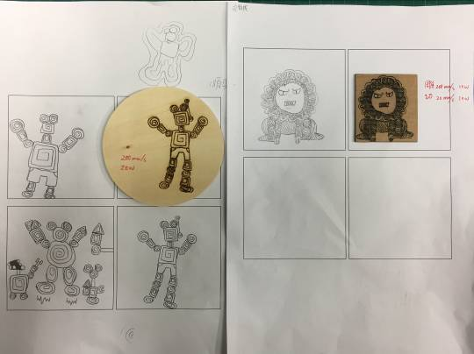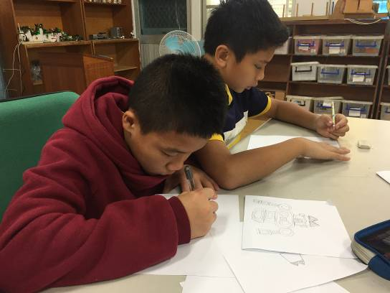
編號_6_【教務組長蔡俊雄】【兼辦-基本學力、補救教學】
- 寒假開班事宜：
  - 執行時間為：1/25~1/31，每班總節數為20節。
  - 執行完畢：2/5前要6張照片(有學習單亦可，以作為佐證資料，)
班級名稱 | 教師人數 | 學生人數 | 起迄週數
【數】數學A班 | 1 | 6 | 1
【數】數學B班 | 1 | 7 | 1
- 106學年度下學期補救教學開班事宜：
  - 開班數與上學期相同。
  - 執行14週，自2/26起至~6/15(含連假補節數) 。
  - 各師總節數為28節，成果如寒假開班。
  - 若教師因故無法執行，盡量以校內教師代理，以減少學校勞退經費支出。
- 課後輔導：
  - 開始與補救教學相同，結束時間待申請當日決定後再報告。
  - 週三之課後輔導，因牽涉到研習、業務及開會之故，行政人員若不克執行，由校內導師輪流代理。
  - 若教師因故無法執行，盡量以校內教師代理，以減少學校勞退經費支出。
- 因本校基本學測PR值近兩年顯現下滑，建議下學期3.4.5月週五採近三年試卷全校施測乙次，監考模式比照學測，週三研討及早發現問題，以因應下學期督學蒞校指導之準備。
- 107年2月8日(星期四)下午1時至5時中華國小教師研習中補救教學科技化評量系統測驗說明及系統操作。
- 感謝役男協助圖書教育，每月推動工作紀錄如下：
花蓮縣秀林國小推動圖書教育檢核表
日期 | 時間 | 工作內容 | 簽名 | 備註
備註：
寒假直接工作重點：
- 圖書整理
- 閱讀教室整潔維護
- 其它
承辦人： 教務： 主任： 校長：

編號_7_【幼甲導師陳郁寒】【兼辦-學前特幼】
一、班級經營：
1.營造有愛、溫暖、正向肯定的班級氣氛。
2.建立規律作息、時間觀念，讓幼兒學習自律。
3.培養幼兒生活好習慣:物品收納、課室規則的遵守，讓幼兒經常固定地執行，從而形成良好的習慣、生活秩序。
4.榮譽制度，鼓勵孩子學習正向行為，培養好品格與好習慣。
5.規劃豐富、多元的學習環境:定期更新、更換學習區教具。
6.良好的親師溝通:主動積極、真誠互信。
→結合聯絡簿、FB、Line與放學時間做好親師溝通，增進合作情誼。
→提供每週教學週報、教養資訊與小文章。
→辦理親子活動，讓家長參與幼兒學習活動，引導幼兒建立感恩之心，共創親子美好回憶。
二、課程教學：
1.班級共讀:每天共讀一本繪本，每週五前往圖書館閱讀，隔週班級有親子繪本借閱活動。期望培養閱讀好習慣，與增強幼兒的語文能力。
2.健康好寶寶:
→每早皆有一小時的戶外大肌肉運動時間(含體能遊戲)。
→每週二上午有足球時間，感恩校長幫我們申請，讓雅惠教練能入園指導幼生。
→每週四、五早上有幼兒音樂律動時間。
3.學習區萌發課程:幼兒能依自己的興趣、能力與發展階段，有效且有系統的完成學習活動，與達成學習目標。
教室內規劃五個學習區，分別為美勞區、語文區、扮演區、積木區與益智區，新學期預計增加一個「鬆散區」-即運用自然素材及回收物品玩拼貼。
鬆散材料包括：
小石頭、小杯子、小木條、小磚塊、骨牌、貝殼、松果、繩子、釦子、乾義大利麵、瓶蓋、珠子、堅果、軟木塞、骰子等，若老師們家中有不需要的上述鬆散素材，都可以提供給幼甲班喔，感恩。
4.協同教學:教學上，欣賞與學習搭班夥伴的優點、專長，並能各自發揮，互相支援，達團隊合作，特別謝謝我的好搭檔-雅婕老師。

三、兼辦學前特幼業務：
*謝謝大家這學期對幼兒園的協助與幫忙。
*謝謝小君老師和小鳳老師協助我辦理學前特教業務。
*謝謝麗如老師、碧霞姐在行政業務上的指導與協助。
最後敬祝新年快樂喔!!
編號_8_【巡迴輔導班導師楊玉鳳】【兼辦-特殊生鑑定及重新評估】
一、班級經營：
1.上課流程步驟化及視覺化：使上課節奏規律，幫助孩子規畫自我學習的時間，培養孩子自主性及自發性，並期許能完成個人當天的任務與挑戰。
2.親師生透明的互動：透過聯絡簿與導師、家長說明上課內容及當天學習表現，具體記錄上課學習進步及待加強之策略，幫助孩子建立自我成就感之外，也希望能自我修正使自己更加成長。

二、課程教學：
1.透過合作學習及多層次教學的方式，讓學生能有交流學習的機會。
2.給予學生適性的教材並提供相對應的策略。

三、兼辦特殊生鑑定及重新評估業務：
1.這學年無六年級特殊需求生，故無重新評估需求。
2.依花蓮縣疑似鑑定流程，召開各項會議，與導師、家長及相關教師
進行疑似特殊生鑑定相關工作。
編號_9_【一甲導師鄧雅楨】【兼辦-午餐祕書、英語教育】
一、班級經營：
- 經過一學期的練習，小朋友灑掃技巧和速度皆有進步。
- 配合學校品格之星集點，及班級獎罰制度，增強學生見賢思齊，消弱學生不當行為。
- 針對學生學習及行為表現，與家長持續做互動及記錄。
二、課程教學：
1.配合閱讀桃花源鼓勵學生閱讀。
2.鼓勵學生配合各學科復習工作，以提升學習成效，並養成負責的學習態度。
2.利用多媒體，擴展學生的視野及詞彙。
三、兼辦午餐祕書業務：
1.新年度低收入、中低收入戶證明，煩請各班導師繳交至午祕彙整。
2.感謝各班本學期協助午餐各項業務。
編號_10_【二甲導師潘怡媚】【兼辦-獎助學金、學校儲蓄戶】
一、班級經營：
1.善用親師溝通協助學生常規行為建立
2.多看、多問、多關心
二、課程教學：
1.配合學測，增加課外閱讀測驗練習
2.從日常生活中帶入寫作(生活日記)
三、兼辦獎助學金業務：
1.本學期已核撥獎助學金如列：
(1)學產低收入戶獎助金 (2)鄉公所獎助學金
(3)玉山志工基金會獎助金 (4)慈舟濟助會獎助金
(5)學生尤ＯＯ、鄭ＯＯ每月助學金
編號_11_【三甲導師胡志翔】【兼辦-性平教育、體育】
一、班級經營：
1.班級學生優點:乖巧、體貼，是老師的好幫手。
2.教學困境與未來教強重點:性別意識薄弱、同儕交友圈的建立與相處的摩擦、家庭教育努力不足、部分學生生活能力之建立。
3.特別感謝與建議:感謝校長、兩處主任與行政同仁積極爭去(衣褲)資源，確實能幫助與解決教學困境，建議事後能為低、中、高年級預備衣物。
二、未來課程教學的努力方向：
1.善用圖書角，建立閱讀書籍與讀報的閱讀習慣。
2.鼓勵孩子自學，導入並鼓勵使用網路學習平台(均一、字音字形)。
3.活用教學方法，加強學生學習思考力與閱讀理解力。
三、兼辦體育
1.本學期已採購球車、新球具及置球櫃，希望老師共同協助宣導管理球具使用、定位、維護。
2.感謝校長、兩處主任協助辦理推動體育事項，如:觀護杯籃球賽、游泳教學、樂樂棒比賽。
3.因不熟悉採購相關事項，造成體育採購案辦理不易，深感抱歉，爾後在申請計畫時，會記取此次採購經驗，以利日後申請案之推動。
四、兼辦性平教育業務：
1.因不熟悉性平業務，下學期會積極爭取性平相關宣導活動機會，或辦理相關的教學活動或研習。
2.召開性平教育期末檢討會議。
編號_12_【四甲導師林麗雪】【兼辦-輔導】
一、班級經營：
未來持續努力方向：
1.延續品格英語學院的好品格培養
2.班級動力的向上提升
二、課程教學：
1.國語、數學基本能力的提升。
2.鼓勵孩子閱讀，建立閱讀習慣。
三、兼辦輔導業務
1.本學期個案晤談總計30人次
2.下學期輔諮中心實習心理師持續到校個案輔導，其遊戲治療箱仍置放於輔導室(圖書室)，寒假期間教師若有使用圖書室，請指導學生勿隨意碰觸。
3.召開學生輔導工作小組檢討會議
編號_13_【五甲導師翁翠鄉】【兼辦-圖書業務】
一、課程教學與班級經營：
(一)班級經營理念：
1.營造愛與尊重的班級氛圍。
2.建立健康自我形象。
3.培養良好讀書風氣。
4.見賢思齊，典範學習。
5.持續推行親職教育，強化家長對家庭功能負起應盡的責任。
(二)課程教學：
1.國語：鼓勵課前預習，課堂中將相似素材並陳說明，提升學生分辨能力，以求溫故知新，輔以課後學習單，加強練習
2.數學：建立學習基礎，澄清迷思概念，強化學生關鍵字提取、題目判讀力。
二、兼辦圖書業務：
1.圖書管理辦法，繼續推行，感謝大家配合，也期盼校園的閱讀風氣提升，書香滿校園，處處飄散朗朗讀書聲。
2.開卷有益，感謝輪值導護在週二、四晨光時間陪伴學生共讀，煩請提醒：讀看畢，還原處，培養學生隨手將圖書上架歸位的良好習慣，共同維護圖書室整潔。
編號_14_【六甲導師李小君】【兼辦-特教、儲蓄】
一、班級經營：
(一)透過個人、小組獎勵制度並結合聯絡簿，培養及引導孩子能有以下好習慣~~
1.學習認真好態度。
2.與人互動好品格。
（二）透過聯絡簿、LINE，增加親、師之間的良性互動、溝通與合作。
二、課程教學：
1.結合閱讀桃花源活動，鼓勵孩子閱讀。
2.著重閱讀理解教學，透過學習單、小組討論及課堂分享，培養孩子自學及發表的能力。
3.透過親子學習單，讓家長一同參與孩子的學習。
三、兼辦特教、儲蓄業務
（一）特教
1.召開特教推行委員會
2.本學期召開特殊教育學生之篩選、轉介及鑑定工作－相關會議2次：
→國小疑似特殊教育學生『轉介前介入輔導』個案現況說明會議
→個案輔導成效會議
3.本學期召開IEP會議2次
4.特教獎助學核撥2名

（二）儲蓄：每月公告校綱辦理。畢業班於5月份辦理轉存或終止。
編號_15_【英語共聘李月娟】【兼辦-英語競賽】
一、班級經營：
1.以鼓勵方式，輔以適性的教學，提升學生內在學習動機，進而內化建立學習自信與成就感。
2.發掘班級特色，引導學生多元及適性的發展。
3.與導師建立溝通與互助管道，掌握與了解學生課後學習狀況。
二、課程教學：
1.有效利用課前五分鐘，進行英語護照或課文朗讀。
2.給予不同的閱讀題材，以增加學生對文本內容與字彙的理解。
3.適時的評量，並即時實施必要的補救策略，發揮最大的教學效果。
編號_16_【幹事張碧霞】【兼辦-人事、會計】
一、謝謝同仁在人事及會計業務上配合辦理。
二、2/21日正式開學(2/12-14調整放假，已於1/22-24補行上班上課)，師生均應到校。（依據花蓮縣106學年度國民中小學行事曆辦理）。
三、寒假期間請值勤同仁於學校日誌登錄如：郵件、公函、外賓來訪、或老師到校辦公等。公文請協助分文，急件公文請通知承辦人處理。
編號_17_【校護吳淑蕙】【兼辦-文書、出納】
一、「寒假愛眼愛牙日記」煩請導師提醒學生記得自我督促完成，完成率達7成者皆有獎勵。
二、公文系統：麻煩值班人員，注意有無正常收文，分文後重要公文通知承辦人，文書電腦為專機專用，勿有其他用途使用。
玖、討論事項(提案討論已完成於各報告項下提案)
拾、臨時動議(無)
拾壹、散會。(16時)

附件： 107年度花蓮縣秀林鄉秀林國民小學環境教育實施計畫 返回
- 實施依據：
  - 教育部補助地方政府辦理環境教育輔導小組計畫作業要點。
  - 教育部「加強學校環境教育三年實施計畫」。
  - 教育部「國民中小學落實節能減碳具體建議」。
  - 花蓮縣107年度辦理環境教育輔導小組計畫。
  - 花蓮縣政府暨所屬機關及學校推行環境友善行為實施要點
  - 花蓮縣107年度辦理「十二年國民基本教育精進國中小教學品質」國民教育輔導團環境教育議題輔導小組實施計畫。
  - 依據本校校務發展計畫，並經校務會議決議。
- 實施目標：
  - 結合相關單位建立伙伴關係網，推動具備地方特色及國際觀點之環境教育計畫，以永續發展為核心概念。在校園生活、課程教學、行政管理及軟硬體設備均能符合永續發展之理念，並成為社區之終身學習中心。
  - 提昇學校老師規劃設計、發展適用於該地特色或問題的環教教材、課程與計畫，充分利用校園環境作為教學場域，發揮學校為社區教育中心功能，推動戶外教學，讓學生探索自然，向大地學習。
  - 使環境教育融入學生的校園生活，促進體認環境與永續發展之重要性，建立正面價值觀與態度，促使學校所有成員養成負責任的環保行為，如；綠色消費，省能源，省資源，避免污染，養成節能減碳、愛物惜福及簡單樸實的生活方式，並且與人及環境和諧相處。
  - 落實推動生態校園與綠美化，有效推動節能減碳工作，及響應中央政府推動辦公室做環保政策，以建立學生資源回收之環保觀念，進而達到環境教育之功能，營造美麗、健康的生活環境。
- 實施對象：全校教職員工、學生及社區家長義工等。
- 組織推動：
  - 主旨：健全學校環保組織，發揮環保教育功能，加強環保措施，維護環境品質，並培養師生對環境保護責任與意義的正確態度。
  - 環境教育推動小組：校長擔任召集人，教導主任及擔任副召集人、總務主任擔任執行秘書，學務及教務組長等相關業務協助辦理推動諮詢工作。
  - 運作方式：
    - 本小組每學期定期召開一次會議，必要時得召開臨時會議。
    - 本小組於每學年會議時開會，議定本學年環境教育發展方向，並於期末時開會檢討本學年環境教育之工作狀況。
- 實施方式：
  - 設置環境教育推動小組(附件一)：規劃及推行學校環境教育，並與家庭、社區相結合，已成為社區環境教育之據點。
  - 融入教學：採用整合方式，將環境教育相關內容融入各學科中，使各學科中具有整體及均衡之環境知識內涵。
  - 充實員工師生環教知能：主動舉辦或參與環境教育相關議題研究或研習，所有員工、教師、學生均應於每年十二月三十一日前參加環境教育研習，符合環境教育法規定時數(四小時)
  - 主題閱讀：落實學校閱讀計劃，以環境教育為主題閱讀內容，同時補充圖書館藏，提供師生圖書借閱。
  - 成立環保志工隊：透過家長會結合社區家長，協助學校推行各項環保活動及教學，建立一個健康美好的生活環境。
  - 環保小尖兵編組(附件二)：將學生進行編組，協助教學及推展各項環保工作，使環保教育落實在生活教育中。
  - 設立環教網站：隨時登載學校環教推動過程紀錄，提供環教資訊。
- 實施項目、內容：
  - 校園環境：
    - 校園美化綠化工作：申請年度校園清潔人力支援，並納入學校年度計畫，按計畫內容執行與督導。
    - 成立「蘇拉咖啡園區」進行施教，有植物標示解說及樹木植栽維護。
    - 107年度完成原住民學校完成原住民重點學校新校園運動專案。
    - 環境污染管制：校園內嚴禁抽菸，將空氣污染、噪音污染、垃圾污染等各項防制工作進行全面管制。
  - 資源回收：
    - 各班設置資源回收桶：學生做資源分類回收，由老師督導負責。
    - 學生二手制服、文具及教科書回收再利用宣導。
    - 資源回收宣導：於集會中宣導環境教育及環保，進行資源分類教育。
      - 一般垃圾：每班分送垃圾袋，包裝完整後送至垃圾場，由垃圾車運送。
      - 資源垃圾：分紙類、鐵罐、鋁罐、塑膠、玻璃、廢電池、保特瓶。
    - 推行校內垃圾減量：
      - 由各班導師督導學生節約用水用電。
      - 學校師生皆自備喝水杯。
      - 辦公室影印用紙可以重複使用。
      - 避免使用保麗龍用具。
      - 勿用厚的雙面膠帶。
      - 少用玻璃瓶裝飲料。
  - 環境整潔：
    - 飲用水檢查：定期檢驗水質，進行飲水機的保養與維修。
    - 校園整潔：進行校園整潔打掃分配工作，由值週導護督導。
    - 公廁：
      - 廁所門窗、地板、便器由負責班級每天派人打掃。
      - 沖水系統由總務處檢查維修。
    - 登革熱防治宣導：
      - 配合教育局、環保局、衛生局做宣導工作。
      - 蓄水池由總務處負責定期清理維護。
      - 水溝由負責班級清理。
      - 不定期檢查盆栽積水(不放底盆)並按時傾倒。
  - 教學活動：
    - 張貼宣導文宣：在環保佈告欄張貼環保相關活動資訊。
    - 鼓勵閱讀相關書籍：校內圖書室、鄉圖書館有環保書籍，提供學校進行各項教學參考。
    - 「喝白開水」運動：鼓勵學生多喝白開水，少喝市售飲料。
    - 將環保相關議題，融入日常各領域教學活動中。
    - 認養樹木：由各班及教職員認養樹木，並進行校園植物教學相關課程。
    - 104年年度至少辦理1次環境教育參觀及體驗活動，納入校外教學活動計畫。
    - 結合太管處進行低、中、高環境教育主題教學活動。
    - 鼓勵教師積極參加花蓮縣「環境教育」課程設計徵件活動，於綠色學校夥伴https://www.greenschool.moe.edu.tw/網站發表，並修正實施發展環境教育校本「在地特色教材」。
    - 107年寒假進行各項資源回收或營隊活動。
  - 永續校園：
    - 落實四省節能政策：
      - 省水：定期檢視是否漏水、設置雨水回收系統、回收冷氣機冷凝水供澆灌之用。
      - 省電：隨手關閉電源。
      - 省紙：推動使用公文線上簽核、公文採雙面列印或反面重複利用、定期記錄紙張用量、推行無紙化會議。
    - 節能：善用資源，減少浪費。
    - 減碳：多用在地當季盛產食材。
    - 廚房沉殿池：設置廚房三道沉殿池，確保廢水排放品質。
    - 辦理學校農園-堆肥推廣暨有機蔬果實驗教學計畫。
    - 軟硬體優先綠色採購。
  - 推薦環保小局長與教師參加107年度環教增能研研習。
  - 積極參加花蓮縣107年度環保知識挑戰擂台賽。
- 經費：一、上級專款補助。 二、學校自籌經費。
- 預期效益：
藉此項工作之積極推行，期能創造一個無污染且生機盎然，處處是學習教材的大自然綠色校園，進而營造綠色社區，人人擁有綠色思想、綠色消費，人人對環境教育有共識，有知識，並具有環境保護的習慣與能力，達到落實環境教育之願景。
- 本計畫之各相關項目實施計畫另案頒佈之。
- 本計畫於校務會議討論後，呈校長核定後實施，修正時亦同。
承辦人：林正雄 協辦處室：高順益 校長：黃勤聰
花蓮縣秀林鄉秀林國民小學暨附設幼兒園環境教育推動小組(附件一)
處 室 | 兼任職務 | 職 稱 | 姓名 | 工 作 執 掌
校長室 | 召集人 | 校長 | 黃勤聰 | 督導全校執行環境保護與自然保育、環境教育
教導處 | 副召集人 | 教導主任 | 高順益 | 協助召集人規劃本校環境教育推動業務
教導處 | 副召集人 | 園主任 | 陳麗如 | 協助召集人規劃本校環境教育推動業務
教導處 | 委員 | 學務組長  教保教師 | 許漢良 蘇雅婕 | - 安排人員於做相環境教育之演講、表演 製作、張貼環境教育標語、海報  - 宣導各項環境教育相關措施
教導處 | 委員 | 教務組長  教保教師 | 蔡俊雄  柳慈品 | - 執行各項推展環境教育計畫有關事項配合各科教學將環境教育融入各科教學  - 蒐集或製作相關教材、教學媒體  - 舉辦有關能環境教育之藝文展覽活動
教導處 | 委員 | 各班導師 | 鄧雅楨 潘怡媚 胡志翔  林麗雪 翁翠鄉 (王義薰)  李小君 蘇凡淇 宋雅欣 | - 負責環境教育教學之推動  - 配合網站建立，提供環境教育相關教學活動資料
總務處 | 執行祕書 | 總務主任 | 林正雄 | - 訂定本校推動環境教育計畫策劃、執行定期檢查校舍及環境  - 支援環境教育軟硬體建設與維護  - 支援環境教育活動所需器材及設備和「綠色採購」
總務處 | 委員 | 主計 | 張碧霞 | 各項相關活動經費之整理、核銷
總務處 | 委員 | 出納 | 吳淑蕙 | 各項相關活動經費之整理、核銷
 | 委員 | 母語教師 | 高慧珍 | 協助各項相關活動
 | 委員 | 廚工 | 曾雪玉 | 協助各項相關活動
 |  | 資訊組 | 林士軒  范振頡 | 負責本校環境教育之網頁製作，並每月更新及資訊平台維護。
 | 顧問 | 家長  會長 | 朱妤婕 | - 代表全校家長參與學校環境教育之規劃與推動。  - 協調家長及學校間之意見溝通。
花蓮縣秀林國民小學環保小尖兵工執行計劃(附件二)
- 依據：依本校環境教育計畫辦理。
- 目的：為保持校內整潔，讓小朋友養成不丟垃圾的習慣。
- 環保小志工職責：
  - 撿拾校內垃圾。
  - 做垃圾分類。
  - 糾正亂丟垃圾者。
- 環保小尖兵工人員及工作執行記錄表：如附件。
- 執勤時間：利用下課時間及午休時間來執行工作。
- 獎勵辦法：
  - 學期末表現優良者，發給獎勵卡以資鼓勵。
  - 洽請級任導師，操行給予加分。
- 本計畫陳校長核准後實施。
秀林國小107年度環保小尖兵名冊
班級 | 姓名 | 工作範圍
六年甲班
六年甲班
五年甲班
五年甲班
四年甲班
四年甲班
三年甲班
三年甲班
二年甲班
二年甲班
一年甲班
一年甲班

花蓮縣秀林國小環保小尖兵巡察任務工作紀錄表 工作地點：
月/日/星期/時間 | 違規學生姓名/班級/座號 | 違規內容 | 導師核章
月 日星期( )  點 分 | 姓名：     年 甲 班座號： 
月 日星期( )  點 分 | 姓名：     年 甲 班座號： 
月 日星期( )  點 分 | 姓名：     年 甲 班座號： 
月 日星期( )  點 分 | 姓名：     年 甲 班座號： 
月 日星期( )  點 分 | 姓名：     年 甲 班座號： 
月 日星期( )  點 分 | 姓名：     年 甲 班座號： 
月 日星期( )  點 分 | 姓名：     年 甲 班座號： 
月 日星期( )  點 分 | 姓名：     年 甲 班座號： 
月 日星期( )  點 分 | 姓名：     年 甲 班座號： 
月 日星期( )  點 分 | 姓名：     年 甲 班座號： 

